Azərbaycan Arxeologiyası 2002
Azerbaijan Archeology Vol.: 4 Num.: 1-2

ЛЖЕНАУКА НА СЛУЖБЕ ПОЛИТИКИ Гудрат Исмаилзаде, Роза Аразова, Тарих Достиев
(Бакинский Государственный Университет, Университет Хазар)
В результате агрессивной политики армянских властей азербайджанцы, испокон веков живущие на территории нынешней Армянской Республики, были изгнаны из своих родных исторических земель, что существенно изменило этническую карту Южного Кавказа. Армения стала моноэтнической страной. Армянские националисты, очистив Армению от азербайджанцев, уничтожали и продолжают уничтожать следы многовековой материальной и духовной культуры местного, коренного азербайджанского населения. Разрушены архитектурные памятники, уничтожены могильники, азербайджанские топонимы были заменены. Так, историческое название деревень, районов, отдельных местностей, гор и ущелий, рек и озер и т.д. были переименованы на армянские.
В последнее время отдельные армянские ученые-авантюристы для отчуждения памятников средневековой культуры азербайджанцев на территории их исконных земель, и чтобы обосновать свои уродливой формы националистические притязания, выдумали идею о туркменских памятниках, построенных некогда якобы армянами, что далеко не согласуется с имеющимися историческими, археологическими и архитектурнымы реалиями. Преследуя далеко идущие грязные цели, армянские националисты пытаются всячески втянуть в свою провокационную деятельность и туркменских ученых. В связи с этим хотелось бы обратить внимание научной общественности на тот факт, что в последние годы в отдельных районах исторической территории Азербайджана, нынешней Армении, работает туркменская экспедиция, ведущая археологические раскопки на средневековых памятниках, связанных с историей Азербайджана. По подстрекательству псевдоученых Армении в научных изданиях Туркменистана появляются публикации, искажающие и фальсифицирующие исторические факты.
Так, в 1998 г. экспедицией Института Истории Туркменистана под руководством Х.Юсупова велись раскопки на территории мавзолея эмира Пир Хусейна в селе Джафарабад, расположенном в 8 км от города Еревана (ныне село Аргаванд Республики Армения). Этот мемориальный памятник средневекового Азербайджана и его арабоязычная надпись изучены и эстампированы еще в 1961 г. совместной экспедицией Института Истории АН Азербайджанской ССР и Института Археологии АН Армянской ССР (1, с. 66.). Это двенадцатигранное сооружение высотой 12 м без купола, построенное из местного туфа, ярко отражает традиции хорошо известной архитектурной школы Аджами Нахчы-вани. Под карнизом купола мавзолея расположен широкий двадцати двухметровый пояс фриза с арабоязычной надписью. Последняя выполнена крупным шрифтом почерка «насх» с элементами «сулс» и гласит: «Во имя Аллаха милостивого и милосердного! (Коран, П-256). Повелел построить гробницу благословенную величайший, благороднейший, целое великодушие (наделенное благородством) и добрым нравом, опора государей и султанов, прибежище убогих и

Azərbaycan Arxeologiyası 2002
Azerbaijan Archeology Vol.: 4 Num.: 1-2

отверженных, покровитель мудрецов и жаждущих знания, покровитель (помощник) странствующих дервишей и идущих по пути познания божества (мистиков), слава государства и религии амир Пир Хусейн - Да продлит (Аллах) его справедливость - б. ал-амир Сад. Да будет пухом земля ему - во время господства величайшего султана, повелителя наиблагороднейщего султана султанов Востока и Юга, покровителя, государства и религии Пир Будаг хана и Йусуф нойан - Да продлит Аллах их господство- дата: пятнадцатого раджаба восемьсот шестнадцатого года. 15 раджаб 816 г.х=11.10.1413 г. "(1, с. 67; 2, с. 72-73).
Известно, что Эмир Пир Хусейн сын Саада, упомянутый в надписи, был ВЫСОКОПОСТавленным тцом Азербайджанского государства Кара-Коюнлу. Можно полагать, что он правил Чухур Саадом. Топоним «Чухур - и Саад» впервые отмеченный источником XY века, несомненно, имеет тюркское происхождение, состоит из слов «Чухур» - впадина, углубление в земле и «Саад» собственное имя (3; 4). Из письменных источников явствует, что племя Саадлу было одно из основных племен Кара Коюнлу и обитало в районе Нахчывана и Чухур-Саада (5, л. 352 а; 6, с. 436-437). Предводителем этого племени в XIY в. был Саад. Достоверно и такое сведение, что племя «Саадлу» принимало активное участие в политической жизни Азербайджанского государства Кара Коюнлу. Так, в 1420 г. один из сыновей Кара Юсуфа был выдвинут кандидатом на престол племенем «Саадлу».
Армянские ученые, исследующие письменные источники, несомненно, знают, что как государство Кара Коюнлу, так и племя «Саадлу» непосредственно связаны с историей Азербайджана. В последние годы армянские ученые, чтобы фальсифицировать этот установившийся факт, ставший уже аксиомой в исторических исследованиях, стараются умышленно связать деятельность Эмира Пир Хусейна и других эмиров государства Кара Коюнлу, вообще племен Кара Коюнлу с Туркменистаном и утвердить нелепое суждение о том, что мусульманские памятники материальной культуры Армении этого времени построены «армянскими мастерами и зодчими» для туркменских эмиров (7, с. 152-153). Они забывают, что мавзолей Эмира Пир Хусейна по пространственно -планировочному решению, так и по художественному убранству типичный памятник азербайджанской архитектуры, что давно уже доказано. Об этом свидетельствует и археологический материал, выявленный в процессе раскопок. Однако, в свете упомянутых фактов, руководитель экспедиции Х.Юсупов на митинге перед мавзолеем делает недопустимое для объективного ученого заявление о том, что «в основе аргавандской гробницы положена идея мусульманского погребального сооружения, но она выполнена армянскими мастерами» (7, с. 153). Как видно, армянские ученые традиционно продолжают преступные дела своих предшественников, о которых в свое время И.Г.Чавчавадзе писал: «Не довольствуясь тем, что позорят наше имя, лишают нас национального достоинства, они, чтобы сжить нас со света, упраздняют и всю историю нашу, и летописи, и исторические остатки и памятники...все, принадлежащее нам, наше историческое достижение путем разных плутней, приписывают себе» (8, с.З).
Общеизвестно, что мусульманские культовые и мемориальные сооружения возводились мастерами и архитекторами-мусульманами. Как правило, иноверцы на такие строительные работы не допускались. Создается впечатление, что армянские псевдоученые все это делают для того, чтобы поставить под сомнение принадлежность этого памятника азербайджанской культуре. А туркменский археолог Х.Юсупов, не понимая суть вопроса и истинных намерений провокаторов, стремившихся выдать желаемое за действительное, невольно становится их наемником.
В 2001 г. в Туркменистане в журнале «Мирас» армянский археолог Симо-нян А.Е. опубликовал статью под названием «Два новонайденных мавзолея Туркменских султанов Кара-Коюнлу в Армении», где сообщает, что в августе 2000 г. экспедиция редакции свода армянских памятников якобы в юго-восточной части Республики Армения обследовала обширный мусульманский могильник и два мавзолея неизвестных в научной литературе (9, с. 94). По описанию Симоняна А.Е. эти два мавзолея находятся в центральной части могильника, занимающей территорию около 45 га. Расстояние между мавзолеями 7-8 м. Они построены из чисто обтесанных блоков желтоватого известняка и серого базальта на известковом растворе. В иллюстрациях статьи запечатлено современное состояние мавзолеев (9, рис. 1;6).
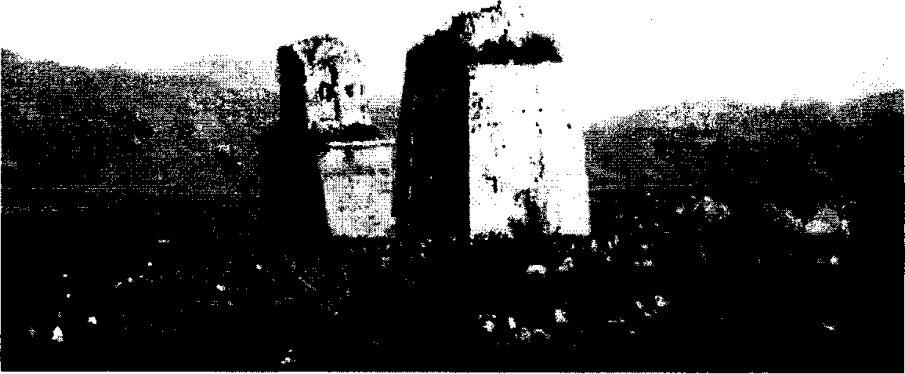
Данная статья Симоняна А.Е. имеет явный тенденциозный характер и, проникнута необоснованными притязаниями и желанием присвоить памятники средневековой архитектуры Азербайджана. Он умышленно фальсифицирует исторические факты. Во-первых, мавзолеи, которые он объявляет новонайден-ными, расположены не на территории Армении, а в селе Джиджимли Лачин-ского района Азербайджанской Республики, оккупированном армянскими вооруженными силами и в настоящее время находится в оккупациий. Во-
По Симоняну А.Е., с.94б р.1. Мавзолеи Малик Аждар и Кяр Кюмбез на территории Лачинского района Азербайджана, оккупированного армянскими вооруженными силами.
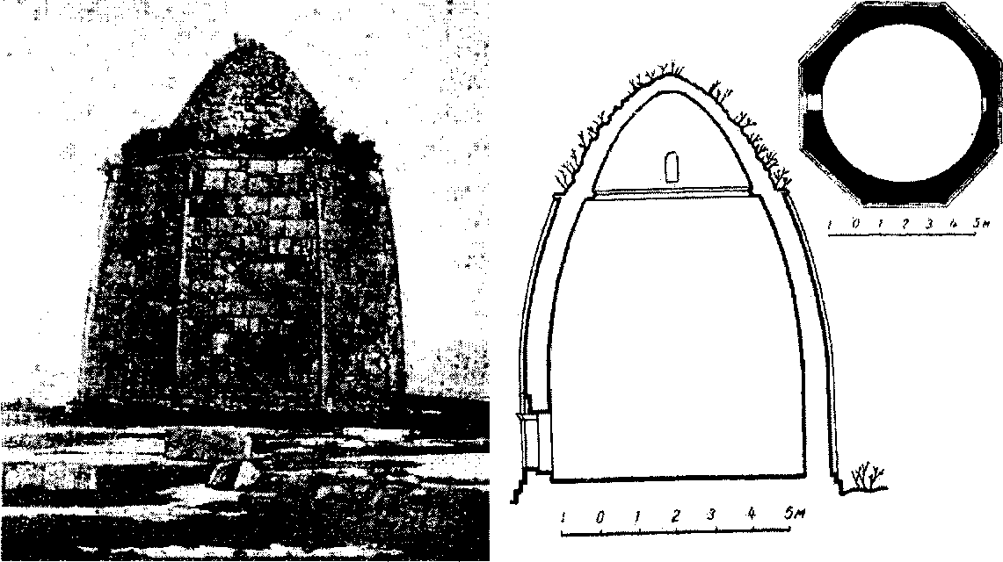
Один из этих памятников среди местного населения до последнего времени был известен как мавзолей Малик Аждар, другой - Кяр Кюмбез (16, с. 66). Мавзолей Малик Аждар .был более популярным и почитался среди местных жителей как священное место - пир (16, с.79). Этот памятник, имеющий более развитые формы чем Кяр Кюмбез, отличается восьмигранной формой в плане, шатровым покрытием, наличием подземной и надземной камер (14, с. 129).. Симонян А.Е. при описании этого памятника умышленно искажает его. Он пишет: «Стены шестигранного в плане сооружения постепенно сужаются кверху и завершаются простым карнизом, выложенным из плоских плит» (9, с.94, рис. 6.). На самом же деле, этот мавзолей имеет восьмигранную форму в плане, что хорошо видно даже невооруженным глазом из опубликованного рисунка памятника. Субъективный, предвзятый подход привели Симоняна А. К тому, что он относительно принадлежности памятника объявляет: «...творцами мусульманских архитектурных памятников в Армении в основном были армянские мастера, сочетавшие многовековые достижения армянской архитектурной школы с принципами и требованиями мусульманских заказчиков» (9, с.94). Эта чистая фальсификация истории Азербайджана, ибо данная территория никогда не входила в состав Армении и армяне здесь не жили. Во-вторых по пространственно- планировочному решению, так и по художественному оформлению мавзолей Малик Аждар типичный памятник Азербайджанской архитектуры. Такие мемориальные памятники представляющие собой восьмигранные строения без сильно выраженной вертикальной направленности, являются наиболее широко распространенным типом в средневековом Азербайджане (12, с.238; 18, с.47-51.). Мавзолеи этого типа известны в селе Мамедбейли Зангеланского района, в селе Хазры Габалинского района, в комплексе Ширваншахов в Баку, в селении Шатан Абшеронского полуострова, в селении Яныхлы Тавузского района и т.д.
Мавзолей Малик Аждара. (Лачинский р-он Азербайджана). Обший вид, план и разрез камеры По книге М.Усейнова, Л.Бретаницкого, А.Саламзаде. История архитектуры Азербайджана. М., 1963, с. 102, р.92-93.
вторых, они известны в науке еще с 30-х годов прошлого века. Эти интересные памятники средневековой архитектуры Азербайджана нашли свои отражение в трудах И.П.Щеблыкина (10; 11), А.В.Саламзаде (12;13), Л.С.Бретаницкого (14), М.С.Булатова (15), Ф.Г.Мамедова (16), Дж.А.Гияси (17) и других ученых.
Изнутри стены мавзолея покрыты штукатуркой, на южной стене расположен михраб указывающий «кыблу» - направление Мекки, что характерно также для некоторых мемориальных памятников Азербайджана, в частности, михраб встречается в мавзолеях в селениях Хачиндорбатлы, Ашагы Вейсалли, Бабы (16, с.69).
Рельефные изображения мавзолея Малик Аждар также характерны для искусства Азербайджана.
Мавзолей Кяр Кюмбез, построенный из бутового камня с наружной облицовкой из хорошо тесанных каменных плит красноватого цвета, имеет массивный, квадратный в плане объем, завершенный восьмигранным куполом (16, с.77).
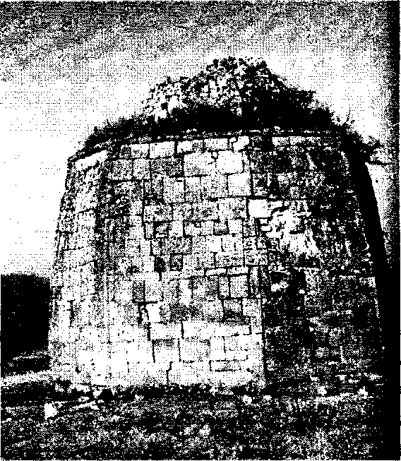
Чтобы как-то привлечь внимание туркменских ученых и втянуть их в свою провокационную деятельность, Симонян А.Е. подчеркивает: «Оба мавзолея, вне всякого сомнения, являются типичными образцами туркменских надгробных сооружений, возводимых над могилами видных персон как в самом Туркменистане, так и за его пределами" (9, с. 95). Симонян А.Е. доходит до абсурда, объявляя мавзолей №1, т.е. Кяр Кюмбез, принадлежащим Пир-Будагу, а мавзолей №2 (Малик Аждар) самому султану Кара Юсуфу. Он отмечает, что «тело могучего владыки племени Кара Коюнлу - Кара Юсуфа, умершего во время похода на восток, для противостояния наступающему Шах-руху, перевезли и похоронили возле своего сына, а над могилой воздвигли мавзолей, украсив его царскими символами» (9, с.95). Чтобы как-то обосновать свои выводы Симонян А.Е. интерпретирует надпись мавзолея Малик Аждар как «Юсуф». Хотя специалисты, исследующие этот памятник,
отметили, что полусохранившяся „.„ . „ _{дт},
^{J} г Мавзолеи Малик Аждара по Симоняну А.Е.
надпись, выполненная арабским _{с96} _{р6} шрифтом, не читается (16, с.70).
Расшифровка Симоняна А.Е. неубедительна. Поскольку на мусульманском Востоке на мемориальных памятниках правителей и должностных лиц высокого ранга, как правило, указывались надписи содержащие все титулы и регалии усопшего.
Симонян А.Е. для достижения цели датирует памятник XY веком, хотя, давно установлено, что мавзолей Малик Аждар датируется XIY в., а мавзолей Кяр Кюмбез XYII-XYIII вв. Уверены в том, что околонаучный бред Симоняна А.Е. вряд ли сможет поставить под сомнение научное исследование мавзолеев Малик Аждар и Кяр Кюмбез. Мавзолеи рассматриваемого типа возводились над прахом некрупных представителей знати и в память лиц среднего социального положения (12, с. 244).
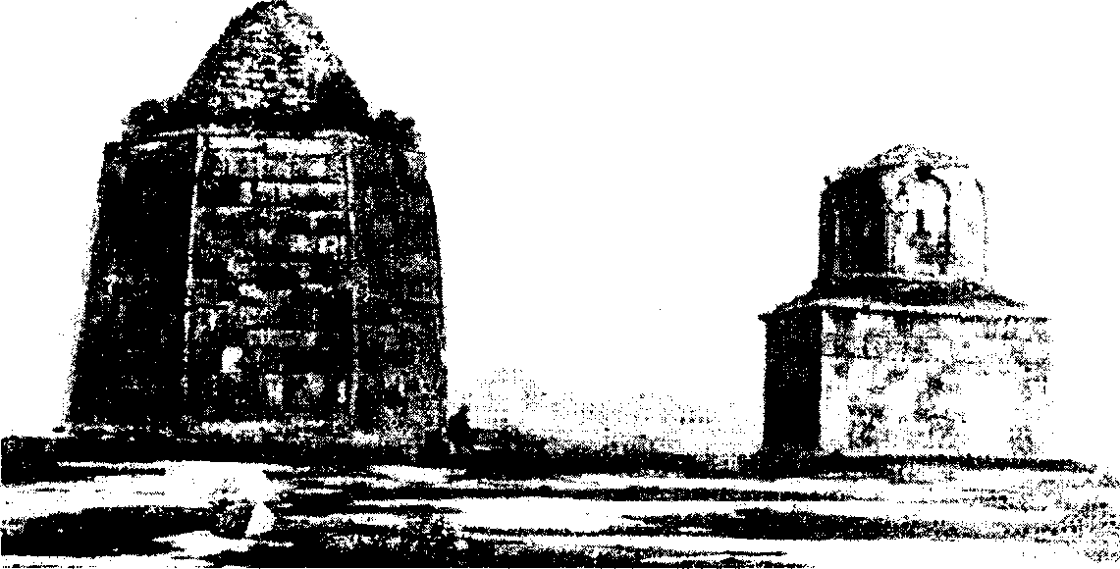
По Л.С.Бретаницкому, с. 129, р.65.

В заключении своей статьи Симонян А.Е., с одной стороны, для отчуждения этого памятника от культурного наследия Азербайджана, с другой стороны, чтобы втянуть в грязную игру туркменских ученых, еще раз' подчеркивает: «Эти замечательные образцы туркменской средневековой архитектуры сохранились почти целиком, однако находятся в аварийном состоянии и нуждаются в безотлагательной реставрации и ремонте» (9, с.97). Спрашивается, чем вызвана озабоченность армянских ученых, не упускающие случая охаивать тюркские народы и видящие в них «кровного врага»? Возникает вопрос, почему специалист не больше среднего уровня в области археологии бронзового века вдруг проявляет такой большой интерес к тюркским памятникам? Ответ однозначен. Симонян А.Е. действует исходя из политических соображений и его статья является явной и продуманной провокацией.
Остается только сожалеть, что данная статья, направленная против культурного наследия Азербайджана, на разжигание недоверия между братскими тюркскими народами вышла в свет в Туркменистане, в солидном журнале «Мирас».

ЛИТЕРАТУРА:
- Неймат М.С. Корпус эпиграфических памятников Азербайджана. Баку, 2001, т.З.
- Папазян А.Д. Арабская надпись на гробнице туркменских эмиров в селе Аргаванд.
Ближний и Средний Восток. Сб. статей, посвященной памяти В.Н.Заходера. М., 1981.
3. Эфендиев О.А. Территория и границы Азербайджанских государств XY-XYI вв. //
Историческая география Азербайджана. Баку, 1987
4. Budaqov B.Ə., Qeybullayev Q.Ə. Ermənistanda Azərbaycan mənşəli toponimlərin izahh
lüğəti. Bakı, 1998.
- Хафиз-и Абру. Зубдат ат-таварих, рукопись Бодлеянской библиотеки.
- Абдар-Раззак Самарканди. Матла ас-са дейн ва маджма ал-бахрейн, Изд. Мухаммеда
Шафи. Т. 1-П, Лахор, 1360.
7. Калантарян А.А. Мавзолей Туркменского эмира Пир-Хусейна в с. Аргаванд
Армении. // Культурное наследие Туркменистана (глубинные истоки и современные перспективы). Ашгабат-Санкт-Петербург, 2000.
- Чавчавадзе И.Г. Армянские ученые и вопиющие камни. Баку, 1990.
- Симонян А.Е. Два новонайденных мавзолея туркменских султанов Кара-Коюнлу в
Армении. Жур."Мирас", Ашгабат, 2001, №4, с.94-97.
10. Щеблыкин И.П. Памятники архитектуры Карягинского района. //Труды АзФАН
СССР, Баку, 1936, T.XXY.
11. Щеблыкин И.П. Памятники азербайджанского зодчества эпохи Низами
(материалы). Баку, 1943.
12. Саламзаде А.В. Архитектура мавзолеев Азербайджана XII - XY вв. //Архитектура
Азербайджана (Очерки). Баку, 1952.
13. Саламзаде А.В. О рельефных изображениях мавзолея в селении Джиджимли
Лачинского района. // Материалы к сессии, посвященной итогам археол. и этнограф, исслед. 1970 г. в Азербайджане. Баку, 1971.
14. Бретаницкий Л.С. Зодчество Азербайджана XII-XY вв. и его место в архитектуре
Переднего Востока. М., 1966.
15. Булатов М.С. Геометрическая гармонизация в архитектуре Средний Азии IX-XY
вв. М., 1988.
16. Мамедов Ф.Г. Архитектурные связи школ зодчества феодального Азербайджана.
Баку, 1988.
- Qiyasi J.Ə. Nizami dövrü memarlıq abidələri. Bakı, 1991.
- Амензаде Р. Мемориальные сооружения средневекового Азербайджана
(восьмигранные мавзолеи). // Azərbaycan Arxeologiyası. 2000, №1-2.
Summary
THE FALSIFICATION OF SCIENCE IN POLICY SERVICE Gudrat hmayilzadeh, Roza Arazova, Tarix Dostiyev

At the end of 1988-1990 of the last century aggressive policy of Armenian nationalists resulted not only with the deportation of Azerbaijan population from their own historical lands, but also destroying the traces of national culture of Azerbaijan people. All the monuments were crashed, Azerbaijan toponyms were changed into Armenian names. Historical facts and events are being falsified nowadays.
Moreover, Armenian scientists involve Turkmenian scientists into their provocative activity. Turkmenian scientists are having archeological excavations on the monuments connected with Azerbaijan history in the territory of Armenia, as well as Armenian scientists use Turkmenian scientific publications for publishing their falsified articles (see: "Turkmenistan Cultural Heritage". Materials for the international scientific conference. Ashgabat-St.-Petersburg, 2000, pp. 152-153; "Miras" 4/2001, pp. 143-145). These articles are about medieval memorial monuments located in the historical lands of Azerbaijanians in Armenia as well as in the territory of Azerbaijan. This is a famous mausoleum of Emir Pir Husseyn not far from Erevan and two mausoleums in the occupied territory of Azerbaijan in the region Lachin. So-called Armenian scientists provoke Turkmenian scientists purposely, introducing all these constructions to be the pattern of Turkmenian architecture built by Armenian masters.
However, based on the scientific literature, the facts prove that these monuments were studied and the articles about them were published at the 30^{Ih} and 60th of the last century. Even at that time it was stated that all these are connected with the history and culture of medieval Azerbaijan. Artistic design and architectural style and archeological materials prove once more again that mausoleums were built by local Azerbaijan masters who continued traditions of Albanian Architecture. And it's well-known that Armenia masters were not permitted to work at the constructions of Muslim structures and memorial buildings.

